|  |  |  |
| --- | --- | --- |
| МИНИСТЕРСТВО СЕЛЬСКОГО ХОЗЯЙСТВА РОССИЙСКОЙ ФЕДЕРАЦИИ  ФГБУ «Россельхозцентр» Филиал ФГБУ «Россельхозцентр» по Кировской области и Республике Коми | |  |
|  | |  |
| **ИНФОРМАЦИОННЫЙ ЛИСТОК РОССЕЛЬХОЗЦЕНТРА № 13 /2025 г**  **Исх. №787 от 27.06.2025г.** | логонашновый | |

Адрес филиала 610007, г. Киров, ул. Ленина, д. 176-а

Контакты филиала тел.: 8(8332)330-997; e-mail - [rsc43@mail.ru](mailto:rsc43@mail.ru)

Обеззараживание складских помещений

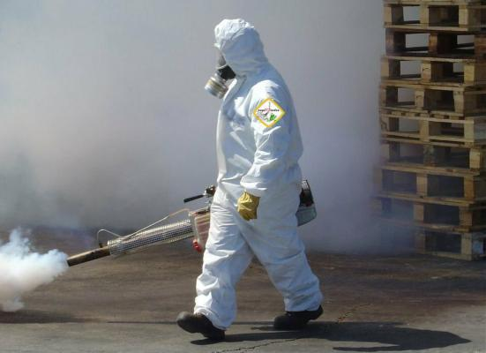По данным Продовольственной и сельскохозяйственной организации ООН (ФАО), ежегодные минимальные потери запасов зерна в зернохранилищах составляют 10-15%, в развивающихся странах показатель достигает 30-50%. Соответственно большие потери зерна и денежных средств. Например в результате вредоносности амбарного долгоносика теряется 90% запасов пшеницы, кукурузы - 25%.

Особо опасными считаются вредители семенного материала. Пораженное зерно теряет вес (долгоносик, моль) и всхожесть (мукоеды, клещи).

Так же в поврежденном зерне снижается содержание белка, липидов, витаминов, появляется молочная кислота.

Хлеб из зараженной муки может быть ядовитым:

- Клещи продуцируют аллергены, которые могут служить фактором риска развития аллергических заболеваний у людей и животных, особенно молодняка КРС.

- Экскременты насекомых ядовиты. Они вызывает желудочно-кишечные расстройства;

-Токсические вещества, содержащиеся в теле некоторых жуков и гусениц, при попадании на кожу вызывают различные дерматиты, при попадании на слизистую оболочку глаз - конъюнктивит и блефарит;

- Амбарный и рисовый долгоносики содержат кантаридин - производное тетрагидрофурана, вызывающий у людей раздражение кожи и слизистых оболочек, рвоту, головную боль и судороги. Наиболее тяжело отравления протекают у детей;

- Продукты, зараженные зерновками или черным малым мучным хрущаком, даже после удаления этих насекомых вызывают острые желудочно-кишечные расстройства;

- Причиной аллергических и других заболеваний могут служить не только сами членистоногие - вредители запасов, но и разнообразные микроорганизмы, обитающие в их теле и на покровах.

Несвоевременно принятые меры по уничтожению амбарных вредителей приводят к загрязнению зерна продуктами их жизнедеятельности.

Основное условие борьбы в зернохланилищах – это соблюдение санитарно-эпидемиологического режима.

Немаловажное значение имеют профилактические мероприятия, способствующие созданию неблагоприятных условий для жизнедеятельности насекомых, клещей и мышевидных грызунов: температурный режим, влажность, доступ воздуха, а также санитарное состояния зернохранилища.

- В очень сухих зернопродуктах клещи не развиваются, а насекомые – развиваются очень медленно. Вредители могут размножаться в сырых и трудно проветриваемых местах, углах, щелях.

- Губительное действие на многие виды клещей и насекомых оказывают прямые солнечные лучи, которые вызывают подъем температуры тела и перегрев организма. Учитывая это, в качестве меры борьбы используют солнечную сушку зерна, при которой часть вредителей погибает.

- Не менее важна температура окружающей среды: наиболее благоприятный диапазон для размножения и роста большинства насекомых и клещей +18+32°С. Поэтому для борьбы с вредителями используют: охлаждение, промораживание и сушка зернопродуктов при высоких температурах.

**Наиболее эффективными способами борьбы являются:**

* Обработка специальной газообразной смесью – против насекомых, клещей, клопов и т.д.;
* Метод дератизации (химические приманки) – против грызунов.

Концентрация газообразной смеси, а также родентициды должны подбираться при строгом соблюдении норм и рекомендаций специалистов Россельхозцентра и других контролирующих органов.

Филиал ФГБУ «Россельхозцентр» по Кировской области и Республике Коми продолжает оказывать услуги по обработке складских помещений против амбарных вредителей при помощи современного оборудования, и зарекомендовавших себя высокоэффективных инсектоакарицидов.

За более подробной информацией обращайтесь к Фокину Михаилу Александровичу. Т.: 8-922-912-19-91

№ 13 2025 ___________________Информационный листок Россельхозцентра